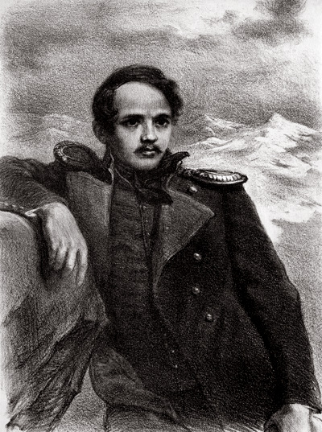
Пензенская региональная молодежная общественная организация по поддержке одаренных детей и молодежи «МОНО»
города Заречного Пензенской области

Информационное письмо
№ 33 от 03.10.2014г.

Здравствуйте, уважаемые педагоги, учащиеся и родители!

В 2014 году весь мир отмечает 200-летие со дня рождения великого русского поэта Михаила Юрьевича Лермонтова. К этой памятной дате Пензенская региональная молодежная общественная организация по поддержке одаренных детей и молодежи «МОНО» г. Заречного Пензенской области совместно с Информационно-методическим центром системы образования г. Заречного подготовила Межрегиональную Интернет – викторину.
К участию приглашаются учащиеся школ с 1 по 11 классы, а также студенты 1-2 курса учреждений начального и среднего профессионального образования. Итоги подводятся по возрастным группам, указанным в заданиях. Принимаются только индивидуальные работы.
Все участники получат свидетельство, подтверждающее участие (пересылка осуществляется по электронной почте на адрес школы иди участника, указанный в регистрационной карте). Участники, занявшие 1, 2 или 3 места, получают приз и специальный диплом (рассылка осуществляется по почте России на почтовый адрес школы, указанный в регистрационной карте).
Чтобы принять участие в викторине, необходимо:
- Выполнить задания, которые будут находиться на сайте МБУ «Информационно-методический центр системы образования города Заречного» www.imc-zato.ru (раздел «Интернет-викторины»)
- Заполнить регистрационную карту (см. приложение 1).
- Оплатить целевой взнос за участие в викторине 85 рублей (с одного человека за один предмет). Банковские реквизиты указаны в приложении 2. При участии в викторине более 10 человек от школы предоставляется скидка в размере 10% от общей суммы.
До 20 декабря 2014 года отправить по электронной почте mono-viktorina@mail.ru заархивированный пакет документов в формате RAR или ZIP (документы, присланные с использованием других архиваторах, не принимаются), состоящий из регистрационной карты, выполненных заданий (в текстовом формате с расширением *.rtf или *.doc) и копии платежного документа (в любом формате). Имя архива должно содержать фамилию участника и населенный пункт, например, Иванов Семен, Сургут. Одно электронное письмо должно содержать документы одного участника. В теме этого письма должно быть указано «Лермонтов». В случае коллективной оплаты копия платежного документа вкладывается в письмо каждого участника. Возможна отправка документов по почте России на почтовый адрес оргкомитета.
Оргкомитет оставляет за собой право отказать в приеме работ, присланных с нарушениями правил оформления.
Проверка работ и рассылка свидетельств может занимать от 2 до 5 месяцев после окончания срока приема работ в зависимости от количества участников викторины.
Регистрационные формы также размещены на сайте МБУ «Информационно-методический центр системы образования города Заречного» www.imc-zato.ru (раздел «Интернет-викторины»).
Заполнение регистрационной карты является согласием участника викторины на обработку оргкомитетом персональных данных.
Справки по тел.: (8-412)-60-42-76 с 8.00 до 17.00 по московскому времени.
E-mail: mono-viktorina@mail.ru

Желаем всем удачи! Оргкомитет.

Приложение 1.
Регистрационная карта участника.

информация об участнике
Ф.И.О. (полностью)
электронная почта
место учебы (школа, класс)
ФИО директора школы (полностью)
телефон школы с кодом населенного пункта
почтовый адрес школы (с указанием индекса)
информация об участии в викторине
класс
информация о педагоге
Ф.И.О. (полностью)
место работы, должность (указать предмет)

* красным цветом показаны поля обязательные для заполнения.

Пример заполнения регистрационной карты:
информация об участнике
Ф.И. (полностью) | Иванов Семен
электронная почта | ivanovs@mail.ru
место учебы (школа, класс) | МОУ СОШ №222 г. Заречного Пензенской области, 10 класс
ФИО директора школы (полностью) | Иванова Татьяна Михайловна
телефон школы с кодом населенного пункта | 8-412-60-78-89
почтовый адрес школы (с указанием индекса) | 442960, Пензенская область, г. Заречный, пр. Мира, 5
информация об участии в викторине
класс | 10
информация о педагоге
Ф.И.О. (полностью) | Петрова Таисия Валентиновна
место работы, должность (указать предмет) | Учитель музыки

Приложение 2.
Реквизиты оргкомитета.
Почтовые реквизиты и средства связи Оргкомитета:
442960, Пензенская область, г. Заречный, ул. Строителей, д.20, МОНО
Оргкомитет Интернет-викторин
тел. (8-412) 60-42-76 E-mail: mono-viktorina@mail.ru
Интернет – сайт: http:// www.imc-zato.ru (раздел «Интернет-викторины»)

Банковские реквизиты Оргкомитета:
Получатель: Пензенская региональная молодежная общественная организация по поддержке одаренных детей и молодежи «МОНО» (указывать обязательно полное название)
- ИНН организации 5838070622 КПП 583801001
Название и адрес банка: ФАКБ «Российский капитал» (ОАО) Тарханы
- Р\с 40703810518080000223
- БИК 045655716
  - К\с 30101810000000000716
Назначение платежа: оплата целевого взноса за участие в викторине. Просьба указывать фамилию и имя участника (участников). В случае коллективной оплаты указывать название школы и количество участников. Оплата может осуществляться через любой банк или почтовое отделение РФ.

